hALJALA vALLAVALITSUS
Haljala vallaVolikogu

HALJALA VALLA ARENGUKAVA

2018-2030

Sisukord

Sissejuhatus 2
Põhimõisted 3
1 LÄHTEOLUKORRA ANALÜÜS 5
1.1 Haljala valla ajalooline taust 6
1.2 Lähteolukorra analüüsi kokkuvõtte 7
2. Arengukava koostamise protsess 7
3. Arengustrateegia 9
3.1 Haridus, kultuur ja sport 10
3.2 Tervishoiuteenused, sotsiaal ja turvalisus 10
3.3 Maakasutus, taristu ja keskkond 10
3.4 Ettevõtluskeskkond, turism, koostöö edendamine, külaliikumine ja kodanikuühiskond 11
5. Arengukava Rakendamine 12
KOKKUVÕTE 12
TEGEVUSKAVAD 13

Sissejuhatus

Haljala valla arengukava on peamine alus valla kui kohaliku omavalitsuse korraldamisel. Arengukava on omavalitsusüksuse pika- ja lühiajalise arengu eesmärke määrav ja nende elluviimiseks tegevusi kavandav dokument, mis tulenevalt „Kohaliku omavalitsuse korralduse seadusest“ tasakaalustatult arvestab majandusliku, sotsiaalse ja kultuurilise keskkonna ning looduskeskkonna arengu pikaajalisi suundumusi ja vajadusi ning on aluseks erinevate eluvaldkondade arengu integreerimisele ja koordineerimisele. Arengukavas kajastatakse kuni arengukava perioodi lõpuni strateegilised eesmärgid ja tegevused eesmärkide saavutamiseks (KOKS § 37).
Seadusest tulenevalt on Haljala valla arengukava koostamise eesmärk määratleda valla arenguvisioon ja strateegilised eesmärgid, vajalikud tegevused ning ressursid eesmärkide saavutamiseks lähtudes Haljala valla sotsiaalmajanduslikust hetkeolukorrast, prognoosidest, seadustega nõutud ning muudest kehtestatud arengudokumentidest ja valla rahalistest võimalustest.
Arengukava on põhiline valla arengut strateegiliselt suunav dokument, mis on aluseks valla poolt tehtavatele investeerimisotsustele ning rakendatavatele arengusuundadele. Valla eelarve vastuvõtmine peab olema kooskõlas valla arengukavaga, samuti ka laenukohustuste võtmine valla poolt.
Arengukava koostamisse kaasatakse valla elanikud, ettevõtjad, mittetulundusühingud, riigiasutused ning teised asjast huvitatud isikud.

Põhimõisted

Areng - majanduslike, sotsiaalsete ja looduskeskkonna muutuste protsess, millel puudub ühtne ja lihtne määratlus. Tavapäraselt nähakse arenguna positiivseid muutusi.
Avalik teenus – avalik teenus on avalike ülesannete täitmisel üldistes huvides osutatav teenus, mis on suunatud avalike hüvede pakkumisele, avaliku ülesandega kaasneva kohustuse täitmisele või põhiõiguste, vabaduste ja huvide kaitsele (PRAXIS aruanne, juuli 2009).
Eelarvestrateegia - kohaliku omavalitsuse üksuse arengukavast tulenev finantsplaan nelja eelseisva eelarveaasta kohta.
Detailplaneering -planeering, mis koostatakse valla territooriumi osa kohta ning on lähiaastate ehitustegevuse ja maakasutuse aluseks. Detailplaneeringuga määratakse planeeritava maa-ala kruntideks jaotamine, krundi ehitusõigus ja hoonestusala, tänavate maa-alad ja liikluskorraldus, haljastuse ja heakorrastuse põhimõtted, tehnovõrkude ja rajatiste paigutus, keskkonnakaitse abinõud, maakasutuse ja ehitamise erinõuded jm seadusest tulenevad erinõuded.
Investeering - kulutus, mida tehakse püsivääruste loomiseks eesmärgiga kasutada neid arenguprotsessis pikema aja vältel.

Kant (paikkond) – ühest või mitmest asulast moodustuv sotsiaalne ja kultuuriline asustuse algkooslus, mille elanikel on ühine „meie“ tunne. Kantideks määramisel võetakse arvesse looduslikke piire, vahemaid, ajaloolisi ja kultuurilisi seoseid, identiteeti ja erinevaid ajaloolisi administratiivpiire.

Kogukonnakogu - kogukonna elanike esinduskogu, mis on valitud kantide põhiselt demokraatlikul põhimõttel ja esindab kollegiaalselt konkreetset kogukonda.
Kogukond - piirkonnas elavad inimesed, keda ühendab koha identiteet, ajalugu ja sotsiaal-majanduslikud sidemed või sotsiaalsete suhete võrgustiku kaudu seotud inimeste rühm, keda seob ühishuvi territooriumiga.
Missioon – omavalitsuse eksisteerimise mõte ja tema põhiline olemuslik eesmärk.
Projekt - täpselt kavandatud tegevuste kompleks koos eelarvega kindlaksmääratud protsess arengueesmärkide ja -prioriteetide, nende saavutamise teede ning tegevuskava sõnastamiseks.
Strateegiline planeerimine - süstemaatiline arendustegevusi integreeriv samm-sammuline protsess arengueesmärkide ja -prioriteetide, nende saavutamise teede ning tegevuskava sõnastamiseks. Strateegiline plaan loob konteksti ja annab suunad ning juhised detailsemaks planeerimiseks ja administratiivsete otsuste langetamiseks.
Strateegilised eesmärgid – pikaajalised arengueesmärgid
Struktuurifondid - Euroopa Liidu struktuuripoliitika elluviimiseks loodud rahastamise vahendid, mis finantseerivad piirkondade arengut vastavalt kokkulepitud dokumentidele.
Säästev areng - sihipäraselt suunatud areng, mis tagab inimeste elukvaliteedi paranemise kooskõlas loodusvarade olemi ja ökosüsteemide taluvusvõimega. Säästev areng taotleb tasakaalu sotsiaalsfääri, majanduse ja keskkonna vahel ning täisväärtusliku ühiskonnaelu pikaajalist jätkumist.
Taristu – lisasõna väljendi infrastruktuur kõrvale. Mingi nähtuse või süsteemi (valla, linna, terve ühiskonna, ettevõtte, kaitseväe, tarkvarasüsteemi, vms.) toimimiseks vajalike füüsiliste ja/või organisatsiooniliste vahendite kogum.
Tegevuskava - loend konkreetsetest ülesannetest ja tegevustest, mida on vaja täita püstitatud eesmärkide saavutamiseks koos ressursside ja tähtaja määramisega tulemuste saavutamiseks.
Visioon – ideaal, kujutlus sellest, milline tulevik peaks olema. Visioon on pilt eelistatavamast tulevikust teatud ajavahemiku pärast.
Üldplaneering - planeering, mis koostatakse kogu valla territooriumi või selle osade kohta ja mille üheks olulisemaks ülesandeks on valla territoriaal-majandusliku arengu põhisuundade kavandamine, kestva ja säästva arengu tingimuste määratlemine ning nende sidumine territoriaal-majandusliku arenguga. Kehtestatud üldplaneering on aluseks detailplaneeringute koostamisele.

1 LÄHTEOLUKORRA ANALÜÜS

Haljala vald moodustus Haljala valla ja Vihula valla ühinemise teel kohaliku omavalitsuse korralise volikogu valimiste järgselt 25. oktoobril 2017. Rahvastikuregistris oli seisuga 1.01.2018 kokku 4389 elanikku ja valla pindala on 550,14 km². Valla keskuseks on Võsu alevik. Vallas on 72 küla ja 2 alevikku. Suuremad asustusüksused on Haljala alevik ja Võsu alevik, vastavalt elanikke 1045 ja 419. Ajalooliselt jääb vald mitme kihelkonna koosseisu.
Haljala vald asub Lääne-Viru maakonna põhjaosas paiknedes Soome lahe rannikul Eru lahest kuni Kunda laheni. Valla merepiiri pikkus on veidi üle 100 kilomeetri. Haljala vald piirneb läänest Kuusalu, lõunast Kadrina ja Rakvere ning idast Viru-Nigula vallaga. Valla koosseisus on mitmeid asustamata saari, millest Vaindloo on Eesti põhjapoolseim saar ja asub mandrist 26 km kaugusel. Valla maismaaosast ca 40% on Lahemaa rahvuspargi territooriumil, mis seab piirangud maakasutusele ja majandamis-tingimustele.
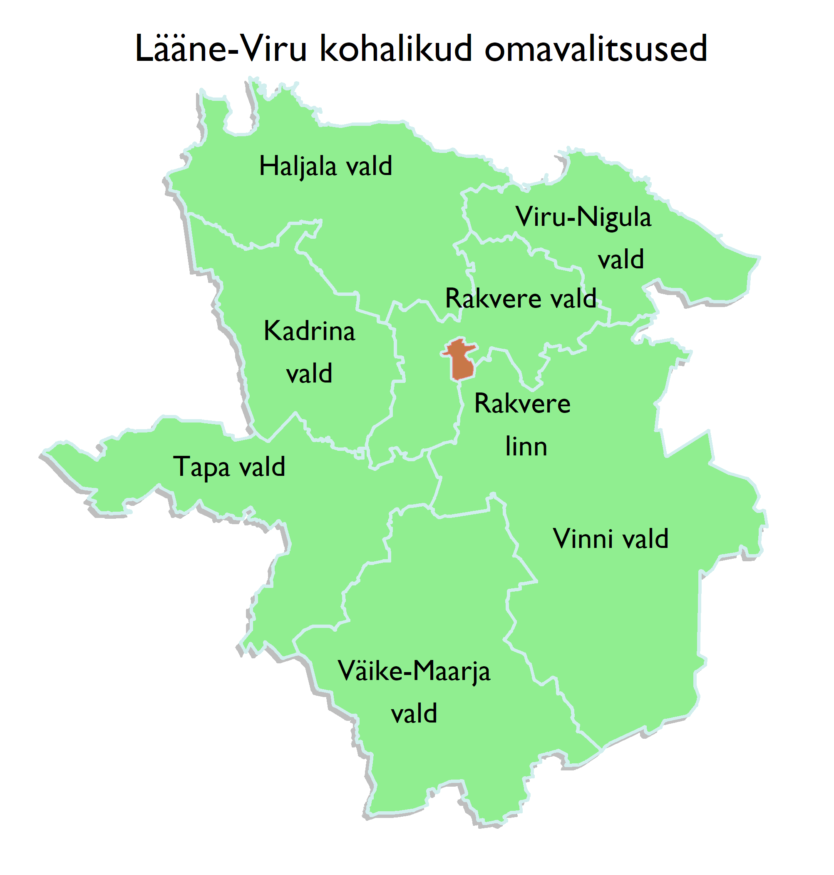
Joonis1. Haljala valla asukoht Lääne-Viru maakonnas.
Valla territoorium jaguneb kümneks suuremaks piirkonnaks ehk kandiks:
- Haljala kant (Haljala alevik, Vanamõisa, Idavere, Lihulõpe, Auküla, Võle, Tatruse, Kisuvere);
- Aaspere kant (Aaspere, Kärmu, Liiguste, Kavastu, Sauste, Kõldu);
- Essu kant (Essu, Aasu, Põdruse);
- Varangu kant (Varangu, Pehka, Kandle, Aaviku).
- Võsu kant (Võsu ja Koljaku)
- Vergi - Sagadi kant (Natturi, Pedassaare, Pihlaspea, Vergi, Altja, Mustoja, Oandu, Tepelvälja, Lauli, Sagadi, Kakuvälja, Lobi, Lahe, Koolimäe);
- Käsmu kant (Käsmu);
- Võhma - Palmse kant (Muike, Palmse, Võsupere, Metsanurga, Sakussaare, Vatku, Tõugu, Võhma, Ilumäe, Joandu, Uusküla, Aasumetsa, Korjuse, Eru);
- Annikvere – Vihula kant (Vila, Villandi, Adaka, Metsiku, Salatse, Annikvere, Noonu, Karula, Haili, Vihula, Tiigi, Kosta, Paasi);
- Karepa kant (Rutja, Karepa, Tidriku, Toolse, Andi, Eisma, Kiva, Vainupea, Pajuveski
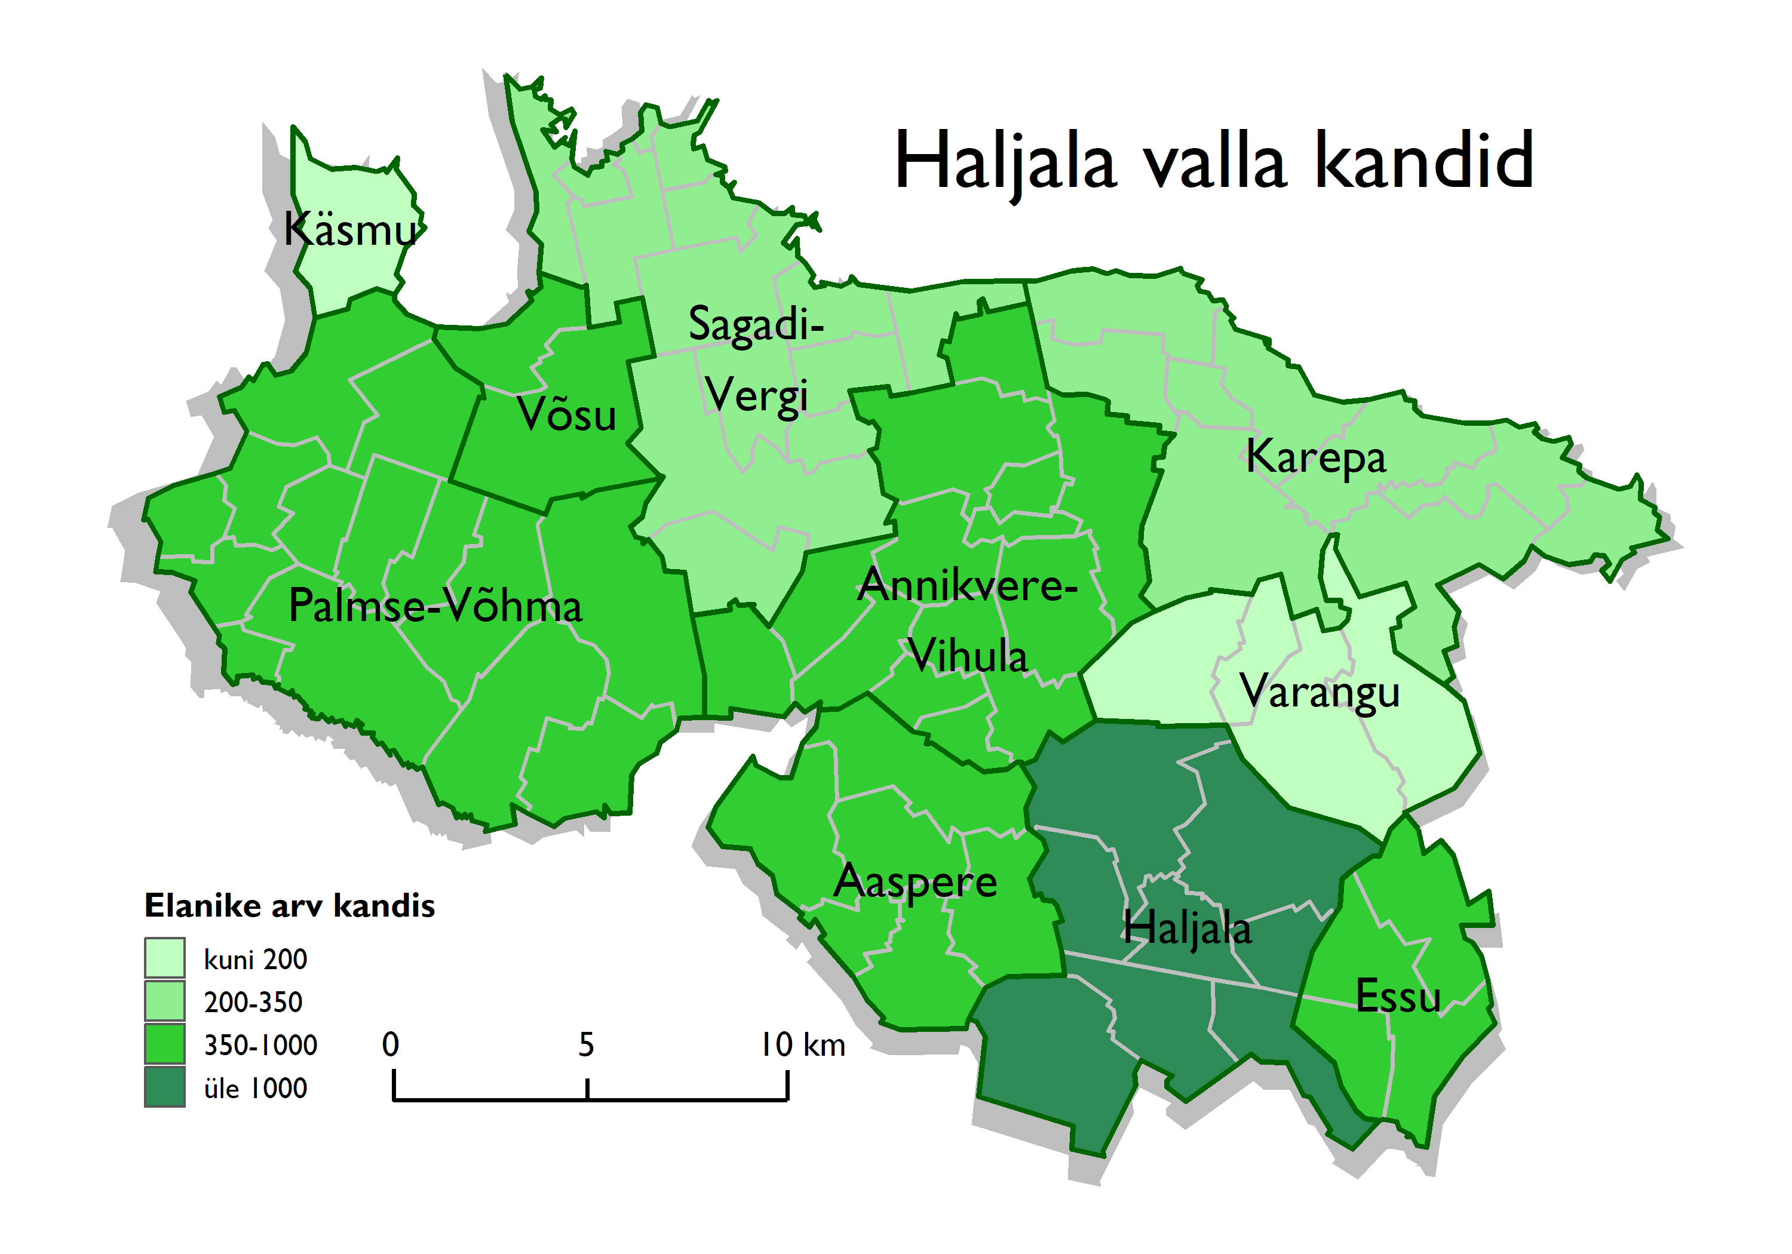
Joonis 2. Haljala valla kandid (Ettepaneku alusel)

1.1 Haljala valla ajalooline taust
Ajalooliselt on tänane Haljala vald moodustanud osa Haljala kihelkonnast, mis kujunes välja põhijoontes 13. sajandil Rebala muinaskihelkonna jagamisel kaheks kirikukihelkonnaks – Haljalaks ja Kadrinaks.
Vald kui haldusterritoriaalne üksus hakkas Eestis kujunema 19. sajandi algul seoses pärisorjuse kaotamisega, tähistades esialgu talurahva omavalitsuslikku kogukonda ühe mõisa piires.
Haljala vald omavalitsusüksusena asutati 1917 aastal ning hõlmas Aasperest, Vihulast ja Varangust eraldatud Haljala, Maheda, Idavere, Põdruse, Essu, Katela, Vanamõisa, Potsu, Tatruse, Kisuvere, Lihulõpe ja Veltsi külad.
1970. aastail välja kujunenud Haljala külanõukogu territoorium sai tänase valla aluseks. Haljala külanõukogu sai taas omavalitsusliku staatuse vallana Eesti Vabariigi Ülemnõukogu otsusega 30. aprillil 1992.

Endine (kuni oktoober 2017) Vihula vald asus kahe ajaloolise kihelkonna – Haljala ja Kadrina aladel. Eesti Vabariigi algusaegadel kuulus Vihula valla idapoolne osa Haljala kihelkonda ja selle piirkonna omavalitsusüksuseks oli Vihula vald. Läänepoolne osa kuulus Kadrina kihelkonda ja selle piirkonna omavalitsusüksuseks oli Palmse vald, kuhu kuulus ka Võsu.
12.12.1991. a. Eesti Vabariigi Ülemnõukogu presiidiumi seadlusega kehtestati Vihula vallale omavalitsuslik staatus ja 30. juulil 1992. a moodustati Võsu aleviku ja 1971. aastast Võsu aleviku koosseisu kuulunud Käsmu küla alusel Võsu vald.
Vabariigi Valitsuse 08.06.1999. a määrusega nr 180 moodustati senise Vihula valla ja senise Võsu valla baasil uus omavalitsusüksus Vihula vald, keskusega Võsul.

Haljala vald moodustus Haljala valla ja Vihula valla ühinemise teel kohaliku omavalitsuse korralise volikogu valimiste järgselt 25. oktoobril 2017.

Lähemalt saab Haljala valla ajaloolisest taustast lugeda lisas 1.

1.2 Lähteolukorra analüüsi kokkuvõtte
Nii Haljala kui endise Vihula valla areng taasiseseisvunud Eesti Vabariigis on olnud tihedalt seotud riiklike ning Lääne-Viru maakonnas domineerivate trendidega. Suure tõenäosusega antud olukord kestab edasi.
Statistilistest näitajatest mängib kõige tähtsamat rolli valla arengus rahvastiku arv. Nii Haljala kui endise Vihula valla elanike arv on alates 2000. aastast olnud langustrendis, hetkeseisuga pole võimalik ka prognoosida trendi katkemist lähima 15 aasta jooksul. Valla elanike arv on tihedalt seotud iibe ja rändesaldoga, viimaste aastate jooksul on mõlemad protsessid jäänud miinuspoolele. Seetõttu on oodata Haljala valla elanike vananemist. Antud protsessidest tulenevalt on viimase kümne aasta jooksul enamike külade ja alevike rahvaarv vähenenud.

2. Arengukava koostamise protsess
Haljala Vallavolikogu 20.veebruari 2018 otsusega nr 31 otsustati algatada valla uue arengukava koostamine aastani 2030. Haljala Vallavalitsuse 3.mai 2018 korraldusega nr 173 moodustati valla arengukava 2018-2030 koostamiseks töörühmad ja kinnitati valla arengukava koostamise lähteülesanne. Moodustati neli töörühma, kelle ülesandeks oli anda arengukava loomiseks sisend järgmistes valdkondades: haridus ja kultuur; maakasutus, taristu ja keskkond; sotsiaal ja turvalisus ning ettevõtlikkus ja järjepidevus. Töörühmades olid esindatud vallavalitsuse töötajad, volikogu esindajad ning vastavalt rühma teemale ka ettevõtjad, kultuuritegelased, haridustöötajad jne. Tagamaks suuremat kaasamist ning elanike panust arengukava koostamisele viidi läbi internetiküsitlus.
Arengukava on koostatud tuginedes Haljala valla arengukava 2018-2030 jaoks koostatud lähteanalüüsist, mis ei ole arengukava osaks vaid arengukava koostamisel eraldi lähtematerjaliks ning toodud välja Lisas 1. Lisas 2 on välja toodud Haljala valla elanike seas arengukava koostamiseks läbiviidud küsitluse tulemused.

3. Arengustrateegia

VISIOON:
Aastal 2030 on Haljala vald omavalitsus, mida iseloomustab
- jätkusuutlik elukeskkond, haritud ja terved elanikud, kes peavad oluliseks kogukonnatunnet, rikkalikku rahvakultuuripärandit ja avatust ettevõtlusele;
- toimiv ja elanikele turvalist elukeskkonda pakkuv hoolekandesüsteem;
- korrastatud ja kaasaegne säästva arengu põhimõtteid järgiv taristu;
- aktiivsed kodanikuühendused, kõrge tööhõive, soodne ettevõtluskeskkond, väljakujunenud ning atraktiivne elu- ja puhkekeskkond.

Valla missiooniks on ELANIKE HEAOLU KASVUKS TINGIMUSTE LOOMINE.

Haljala valla STRATEEGILISED EESMÄRGID 2030:
- kaasaegne, turvaline ja kvaliteetne elukeskkond: kaasaegne ja jätkusuutlik taristu, tasakaalustatud arendus-ja planeerimistegevus, korrastatud ühistranspordivõrk ja jäätmemajandus, looduskeskkonna säästev kasutamine;
- kvaliteetsed ja kättesaadavad avalikud teenused: elanike vajadusi rahuldav haridusvõrk, kvaliteetne ja kõigile kättesaadav noorsootöö, kultuuri-ja sporditegevus, kõigile elanikele tagatud tervishoiuteenused ja sotsiaalne kaitse;
- tugev kogukondlik identiteet ja kodanikuühiskond: toimetulevad vabaühendused, toimivad kogukonnakogud ja aktiivsed külavanemad;
- atraktiivne ja turvaline turismi – ja puhkepiirkond: arenenud ja mitmekesiseid teenuseid pakkuvad väikesadamad, rannakülade traditsioonilist elukeskkonda säilitav ja rannakalandust arendav korrastatud ranniku-ja rannapiirkond;
- valla kõrge haldussuutlikkus: osalusdemokraatia, motiveeritud ja koolitatud ametnikud, heal tasemel avalikud teenused.

3.1 Haridus, kultuur ja sport
VISIOON: Aastal 2030 on Haljala vald jätkusuutliku elukeskkonnaga, haritud ja tervete elanikega piirkond, kus peetakse oluliseks kogukonnatunnet, rikkalikku rahvakultuuripärandit ja avatust ettevõtlusele.

Strateegilised eesmärgid haridusvaldkonnas:
- kvaliteetne alusharidus on kõigile Haljala vallas registreeritud lastele kättesaadav;
- Haljala valla haridusasutused pakuvad konkurentsivõimelist põhiharidust kaasaegsetes ja tänapäevastele õpikeskkonna nõuetele vastavates hoonetes, milles õpilastel on ühelt haridustasemelt või -astmelt teisele üleminek sujuv;
- Haljala Kool, Võsu Kool (koos lasteaiarühmadega) ja Haljala Lasteaed Pesapuu tegutsevad eraldiseisvate haridusasutustena.
Strateegilised eesmärgid huvihariduse ja huvitegevuse valdkonnas:
- huviharidus on kvaliteetne ja mitmekesine ning kõigile soovijatele vanuses 4-19 kättesaadav.
Strateegilised eesmärgid kultuuri-, spordi- ja noorsootöö valdkonnas:
- kultuuri- ja sporditegevus ning noorsootöö on mitmekesine, kvaliteetne ja kõigile soovijatele kättesaadav;
- kaasajastatud ja elanike vajadustele vastav taristu;
- väärtustatud piirkonna ajaloo-ja kultuuripärand;
- aktiivne noorte omaalgatus;
- toimiv koostöö kultuurielu, spordi ja noorsootöö elavdamiseks avaliku-, era- ja kolmanda sektori vahel.
- Haljala vald kui üleriigiliste suurürituste toimumise koht.

3.2 Tervishoiuteenused, sotsiaal ja turvalisus
VISIOON: Aastal 2030 on Haljala vald toimiva tervishoiu- ja hoolekandesüsteemiga ning elanikele turvalist elukeskkonda pakkuv vald.
Strateegilised eesmärgid:
- sotsiaalteenused: kõrgekvaliteediliste sotsiaalteenuste pakkumine;
- puuetega ja erivajadustega lastele, noortele ja täiskasvanutele mõeldud sotsiaalteenuste arendamine;
- tervishoiuteenused: tagatud on perearsti-, hambaravi ning apteegiteenus;
- turvaline keskkond: toimivad vabatahtlikud päästekomandod ja aktiivsed abipolitseinikud.

3.3 Maakasutus, taristu ja keskkond
VISIOON : Aastal 2030 on Haljala vald meeldiva elukeskkonnaga, korrastatud ja kaasaegse taristuga vald, kus järgitakse säästva arengu põhimõtteid.

Strateegilised eesmärgid :
- ühisveevärk, kanalisatsioon, puhastusseadmed, kaugküte, energeetika: tiheasustusalad on kaetud modernsete kommunikatsioonidega;
- tänavavalgustus: kõik tiheasustusalad on varustatud energiasäästliku tänavavalgustusega;
- teedevõrk: avalikus kasutuses olevad teed on heas seisukorras;
- keskkond: keskkonnaseisund, heakord ja ajaloomälestiste seisukord on hea;
- jäätmemajandus: korraldatud jäätmekäitlus ja välja arendatud piirkondliku tähtsusega taaskasutuskeskus;
- kaasaegsed kergliiklusteed;
- elamumajandus: korrastatud munitsipaalkorterite fond;
- ühistransport: püsielanike vajadusi arvestav ühistransport.

3.4 Ettevõtluskeskkond, turism, koostöö edendamine, külaliikumine ja kodanikuühiskond

VISIOON: Aastal 2030 on Haljala vald aktiivsete kodanikuühendustega, kõrge tööhõivega, soodsa ettevõtluskeskkonnaga, väljakujunenud ning atraktiivse elu-ja puhkekeskkonnaga vald.
Strateegilised eesmärgid:
- arenenud ja mitmekülgne ettevõtlus;
- turismi ja puhkemajanduse alast ettevõtlust soosiv atraktiivne ettevõtluskeskkond (mitmekesised vabaaja veetmise, sportimise ja aktiivse puhkamise võimalused);
- Võsu kui atraktiivne puhke- ja turismikuurort;
- korrastatud supluskohad;
- võrgustunud ja arenenud väikesadamad (traditsioonilist elukeskkonda säilitavad ja ranna kalandust arendavad väikesadamad);
- kodanikuühiskonna jätkusuutlik areng;
- tulemuslik siseriiklik ja rahvusvaheline koostöö;
- valla järjepidev ja sihipärane mainekujundus ja selle nimel toimiv koostöö avaliku, era- ja kolmanda sektori vahel;
- parem elukeskkond, suurem kogukonnatunne ja turvalisus;
- kodanikuaktiivsus, aktiivne küla- ja seltsielu ning omaalgatus rohujuure tasandil.

5. Arengukava Rakendamine

Haljala valla arengukava rakendamine toimub koostöös vallavalitsuse, vallavolikogu, valla asutuste, valla ettevõtjate, kolmanda sektori organisatsioonidega ja valla kodanikega.
Haljala valla arengukavas toodud tegevuskavade katmine rahaliste vahenditega toimub läbi Haljala valla eelarvestrateegia, mis võetakse vastu nelja-aastaseks perioodiks. Valla eelarvestrateegia on kohaliku omavalitsuse üksuse arengukavast tulenev finantsplaan, mis kirjeldab arengukavas nimetatud eesmärkide finantseerimist.
Täpsemalt on tegevuskavade rahaline katmine välja toodud valla iga-aastase eelarve koostamise protsessi käigus.
Tagamaks arengukava täitmine tuleks iga eelarvestrateegia perioodi lõppemisel anda arengukavas väljatoodud tegevuskavade täitmisele hinnang. Tegevused on võimalik jagada alustatud, täitmisel ning lõpetatud tegevuskavadeks vastavalt protsesside arengutele.

KOKKUVÕTE

Haljala vald on Lääne-Viru maakonnas asuv omavalitsus mille keskuseks on Võsu alevik. Haljala valla arengukava 2018-2030 on peamine valla elu korraldamise alusdokument järgmise 12 aasta jooksul. Kohaliku omavalitsuse korralduse seadusest tulenevalt on omavalitsuse arengukava peamised eesmärgid määratleda valla arenguvisioon, strateegilised eesmärgid, vajalikud tegevused ning ressursid eesmärkide saavutamiseks lähtudes olukorrast omavalitsuses. Käesoleva Haljala valla arengukavaga on paika pandud valla peamised arengusuunad kuni 2030. aastani.
Haljala valla arengukava 2018-2030 peamised strateegilised eesmärgid on valla ühtse kuvandi loomine ja valla ruumide kasutamise optimeerimine. Lisaks on arengukavas eraldi välja toodud nelja valla arengule tähtsa valdkonna visioon ja strateegilised eesmärgid. Arengukavas määratletud tegevuste täide viimine peaks muutma elukeskkonna Haljala vallas paremaks ning seeläbi meelitama valda uusi inimesi. Haljala valla arengukava 2018-2030 rakendamine toimub koostöös kõigi valla elanike ja organisatsioonidega ning tegevuste rahaline katmine toimub läbi Haljala valla eelarvestrateegia.

TEGEVUSKAVAD

Prioriteet: Sotsiaalteenused
- Teenustekeskuse ehitamine.
- Vajaduspõhiste sotsiaalteenuste loomine ja arendamine (lastega pered, puuetega inimesed jne).
- Puuetega inimeste elukeskkonna parandamine läbi tugiteenuste arendamise ja eluaseme füüsilise kohandamise.
- Puuetega inimeste kaasamine ja rakendamine.

Prioriteet: Tervishoiuteenused
- Kaasaegse perearstikeskuse ehitamine Võsule.
- Haljala perearstikeskuse kaasajastamine.
- Ennetava meditsiini propageerimine.
- Tervise/raviSPA rajamine.

Prioriteet: Turvalisuse tagamine
- Võsu vabatahtliku päästekomando ja vetelpääste tegevuse toetamine, Aaspere vabatahtliku päästekomando taastamine ja toetamine.
- Abipolitseinike motiveerimine patrullteenistuse rakendamisel.

Prioriteet: Ühisveevärk, kanalisatsioon, puhastusseadmed, kaugküte, energeetika
- Haljala aleviku küttetrasside renoveerimine.
- Haljala aleviku ühisveevärgi ja - kanalisatsiooni renoveerimine ja laiendamine.
- Essu küla ühiskanalisatsiooni ja reoveepuhasti renoveerimine.
- Aaspere küla ühisveevärgi ja -kanalisatsiooni ning reoveepuhasti renoveerimine.
- Käsmu-Võsu vahelise survetorustiku rajamine.
- Vainupea küla veehaarde rajamine.
- Võsu aleviku ühisveevärgi ja -kanalisatsiooni rekonstrueerimise ning rajamise II etapp.
- Käsmu küla ühisveevärgi ja -kanalisatsiooni rekonstrueerimise ning rajamise II etapp.
- Võsu aleviku ühisveevärgi ja -kanalisatsiooni rekonstrueerimise ning rajamise III etapp.
- Vergi küla ühisveevärgi ja -kanalisatsiooni rekonstrueerimine ning rajamine.
- Võsupere küla ühisveevärgi ja -kanalisatsiooni rekonstrueerimise ning rajamise II etapp.
- Tuletõrje veevõtukohtade rajamine.
- Haljala Soojus AS ja Vihula Valla Veevärk OÜ ühinemine.
- Uue ÜVK arengukava koostamine.
- Haljala aleviku reoveepuhasti tegevuskava koostamine.

Prioriteet: Tänavavalgustus
- Võsu aleviku tänavavalgustuse renoveerimine.
- Käsmu küla tänavavalgustuse renoveerimine.
- Vergi küla tänavavalgustuse renoveerimine.
- Vihula küla tänavavalgustuse renoveerimine.
- Annikvere küla tänavavalgustuse rajamine.
- Varangu küla tänavavalgustuse rajamine
- Palmse mõisa ja Võsupere küla vahelise tänavavalgustuse paigaldamine.

Prioriteet: Teedevõrk
- Teede inventariseerimine, avalikku huvi omavate teede väljaselgitamine ja lepingute sõlmimine.
- Teede arengukava koostamine.
- Erateedele avaliku kasutamise lepingute sõlmimine.
- Koostööleppe sõlmimine RMK metsateede remontimiseks.
- Vallateede pidev hooldus ja remont.
- Kruusateede järjepidev remontimine ja pindamine tolmuvabaks.
- Auküla-Kihlevere teele kõvakatte paigaldamine.
- Erateede remondi ja talihoolduse toetamine.
- Tiheasustusalade tänavasiltide ja hajaasustuse teedenimede siltide korrastamine.
- Võsu aleviku ja Käsmu küla parkimise korrastamine.
- Toolse, Karepa ja Vainupea ja Eisma teede ja rannaparklate korrastamine ja rajamine koostöös maaomanikega.
- Teeäärte hooldamine.

Prioriteet: Keskkond
- Haljala aleviku maastiku- ja välimööbli kujunduse projekti rakendamine Haljala koolihoone ja rahvamaja ümbruses.
- Haljala kalmistu ja kirikuaia ning Schuberti kabeli restaureerimistööde teostamine.
- Urniplatsi rajamine Haljala kalmistule.
- Kalmistute andmete ja kaartide digitaliseerimine, kalmistuplaani(de) paigaldamine.
- Valla heakorraga tegeleva munitsipaalettevõtte loomine.
- Ajaloo-ja loodusväärtuste tähistamine (viidad, infotahvlid jne) ja tingimuste loomine (vaatetornid, laudteed, sillad-purded, puhkekohad jne.) loodusväärtustega tutvumiseks.
- Kohalikku keskkonda sobiva arhitektuuri tagamine uusehitistel.
- Kasutuseta ja amortiseerunud ehitiste ning rajatiste lammutamine.

Prioriteet: Jäätmemajandus
- Jäätmejaamade teenuste laiendamine ning arendamine taaskasutuskeskusteks.
- Keskkonnateadliku tarbimise ja jäätmekäitluse põhimõtete tutvustamine.
- Valla prügimajanduse korrastamine: avaliku ruumi jäätmemajanduse arendamine; pakendikogumise ja vanapaberi konteinerite süsteemi korrastamine; korraldatud olmejäätmeveo jätkamine ja hanketingimuste kaasajastamine.
- Koostöö naaberomavalitsustega (Lääne Viru Jäätmekeskus).

Prioriteet: Kergliiklusteed
- Haljala- Võle.
- Haljala- Vanamõisa.
- Haljala – Põdruse.
- Põdruse – Arkna.
- Vihula – Sagadi.
- Sagadi – Palmse.
- Sagadi – Võsu.
- Palmse – Viitna.
- Potsu – Annikvere.
- Vainupea – Eisma.
- Haljala - Aaspere.
- Haljala – Võsu.
- Koostöös Viru-Nigula vallaga Essu – Kunda.
- Andi – Eisma.
- Altja – Vergi – Võsu.
- Võsu alevikus sillast sillani.

Prioriteet: Elamumajandus
- Munitsipaalkorterite renoveerimine.
- Uute munitsipaalkorterite ehitamine.
- Uute elamualade arendamine.

Prioriteet: Ühistransport
- Vallaelanike ühistranspordivajaduse väljaselgitamine, ühistranspordi mitmekesistamine (sh. õpilasliinide baasil).
- Koostöö arendamine ühistranspordikeskuse ja naaberomavalitsustega ühistranspordi olukorra parandamiseks.
- Bussipeatuste väljaehitamine-kaasajastamine.

Prioriteet: Haridus
- Haridusasutuste taristu kaasajastamine ja tänapäeva õpikeskkonna nõuetega vastavusse viimine: Haljala Kooli ehitus, Võsu Kooli rekonstrueerimine ja lasteaiahoone ehitamine.
- Õues liikumist ja tervislikku toitumist toetavate tegevuste arendamine.
- Õpilastranspordi optimeerimine.
- Haridusasutuste ühisürituste korraldamine.
- Õpilasvahetuste korraldamine.
- Õpetajatele ühtse koolituskava loomine.
- Haridusasutuste infotehnoloogilise süsteemi kaasajastamine.
- Koostöö maakonna ameti- ja kõrgkoolidega ning ettevõtetega.

Prioriteet: Huviharidus ja huvitegevus
- Haljala valla koolide, lasteaedade, kultuuri- ja spordiasutuste huvitegevuse mitmekesistamine.
- Huvitegevuse võimaluste kättesaadavaks tegemine lastele ja noortele vanuses 4-19.

Prioriteet: Kõigile kättesaadav kultuuritegevus, sport ja noorsootöö
- Haljala Rahvamaja ümberkorraldamine traditsioonilisi kultuuri- ja kogukonnaüritusi ning kõrgkultuuri vahendavaks ning kultuurielu juhtivaks Haljala Valla Kultuuri- ja Vabaajakeskuseks, mille struktuuri kuuluvad ka noorsootöötajad.
- Rahvamajade, külamajade, seltsimajade, külatubade, külakeskuste renoveerimine.
- Haljala valla spordikeskuse loomine spordivaldkonna ühtse juhtimise alla viimiseks.
- Noorte vabaaja veetmise võimaluste mitmekesistamine.
- Noortetoa sisseseadmine Võsul.
- Koostöö arendamine kultuurielu elavdamiseks avaliku-, era- ja kolmanda sektori vahel.
- Haljala Valla Noortevolikogu käivitamine.
- Suviste laste töö- ja puhkelaagrite korraldamine koostöös noortekeskustega.
- Valla raamatukogude kujundamine polüfunktsionaalseteks kogukonnakeskusteks.
- Spordihoonete ja -saalide, Võsu rannaalal asuvate ja teiste vallale kuuluvate spordirajatiste tehnilise seisukorra eest hoolitsemine.
- Spordi infrastruktuuri parendamine ja mitmekesistamine.
- Spordiürituste korraldamine ja kohalike spordiklubide toetamine.
- Rahvapidude ja rahvakultuuriürituste korraldamine.
- Kultuuriürituste korraldajate väärtustamine (eestvedajate koolitamine, ühtse meeskonna loomine, tegijate premeerimine jne).
- Külamuuseumide tegevuse toetamine.
- Piirkonna ajalooliste sündmuste, kunsti- ja kultuuritegelaste tegevuse tutvustamine (trükised, ekskursioonid, raadio- ja telesaated).
- Kirikute ja kabelite (Haljala, Ilumäe, Käsmu, Esku, Vainupea) renoveerimise toetamine koostöös EL toetusprogrammide, Kultuuriministeeriumi ja Muinsuskaitseametiga.

Prioriteet: Arenenud ja mitmekülgne ettevõtlus
- Omavalitsuse ja ettevõtjate vahelise regulaarse suhtlemise arendamine.
- Ettevõtjate kaasamine vallale oluliste otsuste tegemisse.
- Koostöö arendamine ettevõtjatega valla arengu seisukohalt oluliste infrastruktuuride arendamisel-haldamisel.
- Valla arengu seisukohalt oluliste kaasaegsel tehnoloogial põhinevate ja energiasäästlike taristute väljaehitamine, arendamine ja haldamine.
- Vallas olevate investeeringuvõimaluste (maa-alad, hooned) realiseerimine.
- “Investeerimiskaardi” koostamine ja sihipärane levitamine (nii trükisena kui internetis).

Prioriteet: Turismi ja puhkemajanduse alast ettevõtlust soosiv atraktiivne ettevõtluskeskkond (mitmekesised vabaaja veetmise, sportimise ja aktiivse puhkamise võimalused)
- Puhkekohtade rajamine kogu valla territooriumil.
- Puhkekohtade loomise toetamine planeeringute kaudu.
- Üldkasutatavate puhkekohtade varustamine vajaliku infrastruktuuriga.
- Sihtürituste korraldamine puhkemajanduse ja (mere)turismiga tegelevatele ettevõtjatele ja investoritele.
- Valla territooriumil asuvate õppe-, tervise-, matka-, suusa- ja jalgrattaradade arendamine-haldamine (korrastamine, majandamine).
- Aastaringselt kasutatavate tervise- ja matkaradade rajamine.
- Puhke-, matka- ja spordiinventari laenutusvõimaluste loomine (Haljalas, Võsul, Palmses, Käsmus, Sagadis).
- Jalgrattaradade ja –parklate rajamine ja tähistamine, jalgratturitele suunatud infomaterjalide koostamine.
- Aktiivse puhkusega seotud ühisürituste korraldamine.
- Linnaperedele ja kooliõpilastele nädalalõpu väljasõitude korraldamine.
- Rahvaspordivõistluste ja ühismatkade korraldamine.
- Skuutritega, ATV-dega ja mootorkelkudega sõitmise võimaluste loomisele kaasa aitamine kindlalt määratletud alal ja / või selleks ette nähtud kohtades.
- Teenindussektori arendamine.

Prioriteet: Võsu kui atraktiivne puhke- ja turismikuurort
- Kotkalipu (või analoogi) nõuetele vastava avaliku ranna kaasajastamine.
- Ranna varustamine tarviliku rannainventariga.
- Võsu rannainfra projekti elluviimine (parkla, mänguväljakud, wc-d, pesemisvõimalused jm).
- Atraktiivsust tõstva ettevõtluse toetamineVõsu rannas.
- Tervise/raviSPA rajamine.
- Pansionaadi või muu puhkemajanduse konkurentsivõimelist arengut elavdava objekti/objektide rühma rajamise toetamine.
- Rannaklubi kaasajastamine.
- Vabaõhulava rajamine.
- Talutoodete turu rajamine ja /või olemasoleva turu renoveerimine.
- Seminari-, konverentsivõimaluste mitmekesistamine.

Prioriteet: Arenenud väikesadamad
- Rahvusvahelistes projektides osalemine sadamate arendamiseks – rahvusvahelistesse kettidesse-organisatsioonidesse lülitamiseks.
- Käsmu sadama rajamine,
- Käsmu muuli renoveerimine.
- Võsu väikesadama laiendamine jahisadamaks.
- Karepa sadama sildumis- ja veeskamisrajatise rajamine.
- Projektide (s.h. rahvusvaheliste) algatamine ja/või projektides osalemine väikesadamate (Käsmu, Võsu, Vainupea, Karepa, Vergi) arendamiseks ja rahvusvahelistesse kettidesse-organisatsioonidesse lülitamiseks.

Prioriteet: Jätkusuutlik areng
- Valla arengustrateegia ja tegevuskava rakendamise regulaarse järelevalve ja kaasajastamise korraldamine (või vastava teenuse sisse ostmine).
- Arendusprojektide koostamine ja aktiivne võimaluste otsimine nende elluviimiseks.
- Projektide (s.h rahvusvaheliste) algatamine ja/või projektides osalemine.
- Üldplaneeringu rakendamine vallas maakasutuse suunamiseks.
- Sihtürituste korraldamine puhkemajanduse ja (mere)turismiga tegelevatele ettevõtjatele ja investoritele.

Prioriteet: Tulemuslik Eesti-sisene ja rahvusvaheline koostöö
- Naaberomavalitsustega ühistegevuse arendamine omavalitsuse poolt pakutavate teenuste efektiivsemaks ja kvaliteetsemaks osutamiseks (haridus, sotsiaalteenused, ühistransport, prügimajandus jne).
- Ühiste koostöölepete sõlmimine naabervaldadega transpordi, hariduse jne alal.
- Ühiste koostööprojektide ettevalmistamine ja läbiviimine (viidamajandus, infosüsteem).
- Koostöö arendamine sõprusvaldadega.
- Koostöölepingute sõlmimine sõprusvaldadega (haridus, kultuur, sport, sotsiaal jne.).
- Ühiste koostööprojektide ideede genereerimine sõprusvaldadega.
- Koostööpartnerite leidmine sadamate arendamiseks ja opereerimiseks.
- Aktiivne osalemine rahvusvahelistes koostööprojektides (nt väikesadamad).
- Koostöö arendamine Läänemere regiooni omavalitsustega.

Prioriteet: Valla järjepidev ja sihipärane mainekujundus ja selle nimel toimiv koostöö
avaliku, era- ja kolmanda sektori vahel
- Marketingistrateegia väljatöötamine (Vallale kandva toote, teenuse, objekti või idee leidmine, valla ühtse sümboolika väljatöötamine) ja rakendamine. Kaubamärkide (nt „Lahemaa“) kasutamine.
- Valda kajastava informatsiooni regulaarne ja efektiivne edastamine erinevate meediakanalite kaudu.
- Regulaarne info edastamine maakondlikku ja vabariiklikku massimeediasse.
- Valda tutvustavate infomaterjalide koostamine ja levitamine.
- Valda tutvustavate trükiste ettevalmistamine, kirjastamine ja sihipärane levitamine.
- Valda tutvustavate elektrooniliste info- ja reklaamimaterjalide koostamine, esitlemine (levitamine).
- Valda tutvustavate audio-visuaalsete materjalide (s.h. tele- ja raadiosaated) produtseerimine.
- Valda tutvustavate (Haljala vallale ja tema erinevatele piirkondadele-küladele iseloomulike) meenete väljakujundamine, valmistamine ja sihipärane realiseerimine.
- Vallas paiknevaid võimalusi kajastavate infostendide ja – viitade paigaldamine Tallinn-Narva maantee äärde.
- Valda kajastavate infomaterjalide kättesaadavaks tegemine oluliste liiklustrasside ja liiklussõlmede juures paiknevates teenindusasutustes.
- Aktiivne osalemine turismimessidel koos teiste piirkonna ettevõtetega (vene suund).

Prioriteet: Parem elukeskkond, suurem kogukonnatunne ja turvalisus.
- Külade/piirkondade arengukavade ajakohastamine ning uute koostamine, nende sidustamine valla arengukava ja eelarvestrateegiaga.
- Avalike kooskäimiskohtade funktsioonide täpsustamine kogukonnatöö tulemuslikumaks muutmiseks. Külamajade/rahvamajade funktsioonide analüüs, nende avalikes huvides kasutamise lepingute läbivaatamine ja vajadusel uuendamine.
- Üldkasutatavates hoonetes interneti püsiühendusega arvutitega varustamine, teabetubade rajamine ja raamatukogude muutmine kaasaegseteks info- ja teabekeskusteks.
- Küla üldkasutatavate ruumide ja rajatiste (lipuväljak, palliplatsi, ajalootuba jms) loomise ja muu küla ühistegevust ja ühist identiteeti arendava tegevuse toetamine.
- Analüüsi tegemine avalike teenuste delegeerimise võimaluste kohta kodanikeühendustele. Kodanikeühenduste selgitamine, kes täidavad vallas kohaliku elu korraldamise rolli ja soovivad osutada kogukonnateenuseid, nendega kogukonnateenuste osutamise võimaluste läbiarutamine.
- Külaliikumise, kogukondade arendustegevuseks ja investeeringuteks valla eelarves vahendite määratlemine.
- Külaliikumise toetamise tegevustulemuste hindamise metoodika väljatöötamine.

Prioriteet: Kodanikuaktiivsus, aktiivne küla-ja seltsielu ning omaalgatus rohujuure tasandil.
- Kantide piiride täpsustamine ja nende põhine kogukonnakogude moodustamine.
- Külavanemate valimiste läbiviimise toetamine, külavanemate kaasamine ja rakendamine külavanemate statuudi alusel.
- Külaaktiivi koolitamine, toetusmeetmete regulaarne tutvustamine.
- Regulaarsete kandikoosolekute korraldamine omavalitsusorganite ja vallaelanike infovahetuseks;
- Erinevate meetmete kaasamine kogukondade arengusse.
- Kaasava eelarve rakendamine, kodulehel kaasaegse hääletuskeskkonna loomine.
- Kogukonna eestvedajate tunnustamine ja toetamine.
- Külaelanike ühiste ürituste korraldamine, küla üldkasutatavate rajatiste väljaarendamine ja külaliikumisealase koolituse toetamine.
- Erinevate huvigruppide (kogudused, kolmas sektor jne) kaasamine vallale oluliste otsuste tegemisse.

